**ПРАВИТЕЛЬСТВО РОССИЙСКОЙ ФЕДЕРАЦИИ  
НАЦИОНАЛЬНЫЙ ИССЛЕДОВАТЕЛЬСКИЙ УНИВЕРСИТЕТ  
«ВЫСШАЯ ШКОЛА ЭКОНОМИКИ»**

**Факультет компьютерных наук  
Департамент программной инженерии**

**НАХОЖДЕНИЕ РЕШЕНИЯ СИСТЕМЫ ЛИНЕЙНЫХ УРАВНЕНИЙ С ПОМОЩЬЮ ФОРМУЛ КРАМЕРА ИСПОЛЬЗУЯ OPENMP (вариант 8)**

**Отчёт**

Дисциплина: «Архитектура вычислительных систем»

Исполнитель:  
студент группы БПИ198  
Гудзикевич М. С.

**Москва 2020**

СОДЕРЖАНИЕ

1. ТЕКСТ ЗАДАНИЯ 3

2. ПРИМЕНЯЕМЫЕ РАСЧЕТНЫЕ МЕТОДЫ 3

3. ТЕСТИРОВАНИЕ ПРОГРАММЫ 4

4. ИСТОЧНИКИ 5

ПРИЛОЖЕНИЕ 1 6

КОД ПРОГРАММЫ 6

1. ТЕКСТ ЗАДАНИЯ

Изучить применение OpenMP для разработки многопоточных приложений. Используя формулы Крамера, найти решение системы линейных уравнений.

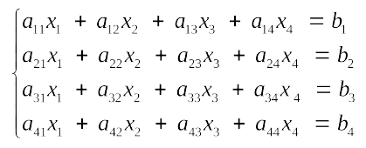

Предусмотреть возможность деления на ноль. Входные данные:

коэффициенты системы. Оптимальное количество потоков выбрать самостоятельно.

1. ПРИМЕНЯЕМЫЕ РАСЧЕТНЫЕ МЕТОДЫ

Программа запускается из консоли, обязательный единственный входной параметр – путь до файла, содержащего коэффициенты системы.

Формат строки с путём до файла test: path-to\test (например, C:\Users\max_g\Desktop\АВС\test1.txt).

Чтобы программа работала корректно – необходимо соблюдать формат входного файла. Формат – четыре строки, в каждой пять действительных чисел через пробел. Во избежание непредвиденного поведения не рекомендуется вводить большие числа (большие 10000 по модулю).

Программа работает по парадигме взаимодействующих данных [2]. Такая модель была выбрана в связи с тем, что в данной задаче мы имеем фиксированное количество подзадач – мы должны посчитать 5 различных определителей квадратных матриц размера 4. Логично распараллелить задачу, чтобы не тратить много времени на последовательное вычисление определителей. Для распараллеливания используется стандарт OpenMP – в частности объявление директивы **#pragma omp for для параллельного запуска потоков в цикле.**

Программа работает следующим образом: она считывает данные из файла, преобразовывая их в матрицу (для этого специально написан класс Matrix). Затем, мы запускаем пять потоков – i-ый для вычисления определителя матрицы СЛАУ без столбца i. Определитель – статическая функция, считается рекурсивно методом разложения по первой строке. Далее проверяется определитель матрицы A на равенство 0, после чего в консоль выводится решение системы с помощью правила Крамера (или программа сообщает о вырожденности матрицы A).

1. 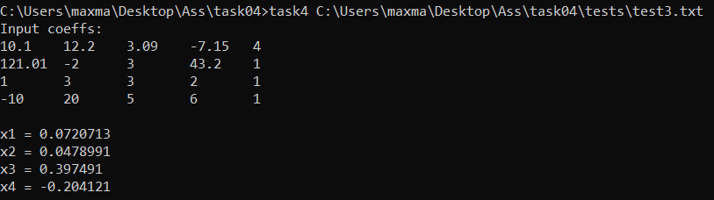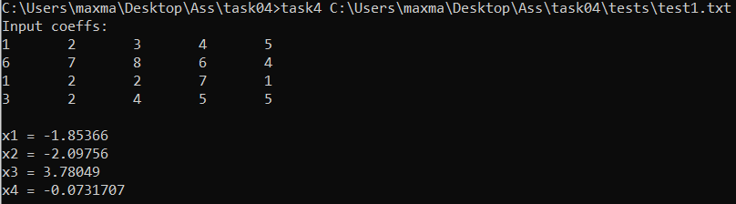ТЕСТИРОВАНИЕ ПРОГРАММЫ

Рис. 1 – Программа даёт верный ответ на простой пример

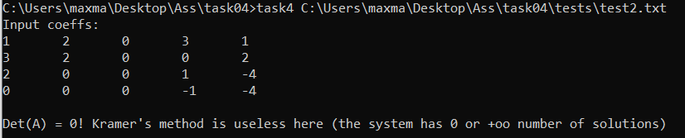Рис. 2 – Программа даёт верный ответ на пример посложнее (отриц. и нецелые числа)

Рис. 3 – Программа сообщает о делении на 0 в формуле Крамера

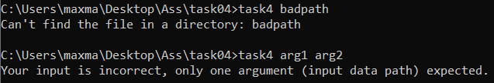

Рис. 4 – Если программе ввести неверный путь или несколько аргументов – она сообщит об этом

1. ИСТОЧНИКИ
2. SoftCraft, сайт по учебной дисциплине. [Электронный ресурс] http://softcraft.ru/ (дата обращения: 25.11.2020).
3. Парадигмы параллельного программирования, Блог Программиста. [Электронный ресурс] <https://pro-prof.com/forums/topic/parallel-programming-paradigms> (дата обращения: 26.11.2020).
4. Что такое OpenMP? Parallel.ru [Электронный ресурс] <https://parallel.ru/tech/tech_dev/openmp.html> (дата обращения: 26.11.2020).

ПРИЛОЖЕНИЕ 1

КОД ПРОГРАММЫ

#include <iostream>

#include <fstream>

#include <vector>

#include <omp.h>

using namespace std;

class Matrix // Класс матриц

{

private:

int n, m; // n columns and m rows

vector<double> data;

public:

Matrix(int cols, int rows)

{

n = cols;

m = rows;

data = vector<double>(n * m);

}

double& operator()(int i, int j)

{

return data[i * n + j];

}

double operator()(int i, int j) const

{

return data[i * n + j];

}

void print() const

{

for (int i = 0; i < m; ++i) {

for (int j = 0; j < n; ++j)

cout << this->operator()(i, j) << "\t";

cout << endl;

}

}

bool isSquare() const { return n == m && n > 0; }

int getN() const { return n; }

int getM() const { return m; }

Matrix excludeCol(int q) const // returns original matrix without column q

{

Matrix temp(getN() - 1, getM());

int i = 0, j = 0; // here we save indexes of elements in temp

if (q == -1)

q = n - 1;

for (int row = 0; row < m; ++row)

{

for (int col = 0; col < n; ++col)

{

if (col != q)

{

temp(i, j) = this->operator()(row, col);

j++;

if (j == n - 1)

{

j = 0;

i++;

}

}

}

}

return temp;

}

Matrix cofactor(int p, int q) const

{

Matrix temp(getN() - 1, getM() - 1);

int i = 0, j = 0; // here we save indexes of elements in temp

for (int row = 0; row < m; ++row)

{

for (int col = 0; col < n; ++col)

{

if (row != p && col != q)

{

temp(i, j) = this->operator()(row, col);

j++;

if (j == n - 1)

{

j = 0;

i++;

}

}

}

}

return temp;

}

static double det(const Matrix& m)

{

if (!m.isSquare())

throw new exception();

double D = 0;

int n = m.getN();

if (n == 1)

return m(0, 0);

Matrix temp(n - 1, n - 1);

int sign = 1;

for (int j = 0; j < n; j++)

{

temp = m.cofactor(0, j);

D += sign * m(0, j) * Matrix::det(temp);

sign = -sign;

}

return D;

}

};

void solve(Matrix& m)

{

double x[5];

#pragma omp parallel num_threads(5)

{

#pragma omp for

for (int i = 0; i < 5; ++i)

{

Matrix temp = m.excludeCol(i);

x[i] = Matrix::det(temp);

}

}

if (x[4] == 0)

cout << "Det(A) = 0! Kramer's method is useless here (the system has 0 or +oo number of solutions)" << endl;

else

{

cout << "x1 = " << -x[0] / x[4] << endl;

cout << "x2 = " << x[1] / x[4] << endl;

cout << "x3 = " << -x[2] / x[4] << endl;

cout << "x4 = " << x[3] / x[4] << endl;

}

return;

}

int main(int argc, char** argv)

{

if (argc != 2) {

cout << "Your input is incorrect, only one argument (input data path) expected." << endl;

return -1;

}

ifstream in(argv[1]);

Matrix m(5, 4);

if (!in.is_open()) {

cout << "Can't find the file in a directory: " << argv[1] << endl;

return -1;

}

for (int i = 0; i < 4; ++i)

for (int j = 0; j < 5; ++j)

in >> m(i, j);

cout << "Input coeffs:\n";

m.print();

cout << endl;

solve(m);

return 0;

}